**Урок- тренінг з народознавства « А у нас на Україні»**

**І.ВСТУПНА ЧАСТИНА (10 хв.)**

**1. Господиня:**

Добрий день Вам, в добрий час,

Дуже рада бачить вас!

Сьогодні я запросила вас на незвичайний урок – тренінг з народознавства.

(Усі учасники тренінгу сидять на стільчиках по колу)

Отже, ***розпочнемо його із знайомства.***

Назвіть себе і продовжіть речення: «А у нас на Україні……..»

2.***Прийняття правил:***

- Говорити по темі, говорити коротко, бути позитивним і т. д.

***3.Тема нашого тренінгу : «А у нас на Україні»***

***Мета:***

* розширити знання учнів про народні традиції і звичаї; національну кухню: одну із основних страв – вареники;
* розвивати комунікативні здібності, уміння себе презентувати;
* виховувати почуття національної гідності та гордості до української нації, прищеплювати любов до української культури та народних традицій.

***5*.*Очікування***

Діти на паперових варениках пишуть, що вони очікують від сьогоднішнього заняття, відповідно до мети тренінгу «Я хочу дізнатися……»

Свої «очікування » учні озвучують біля дошки і прикріплюють «вареники» на стилізованій «дощечці», яка також прикріплена на шкільній дошці.

**ІІІ. ОСНОВНА ЧАСТИНА(23 хв.)**

1. **Господиня:**

Україна здавна славиться своїми традиціями, звичаями, гостинністю, багатою і смачною кухнею. Борщі та пампушки, паляниці й галушки, вареники й ков­баси, печеня й напої з фруктів і меду відомі далеко за межами України. Наша національна кулінарія нараховує сотні рецептів.

- В кожній хаті на Вкраїні вареники варять нині.

**2.***Пісню «Вареники» виконує господиня.*

*Вареники-ліпленики ніби річ не хитра*

*Посміхається лукаво на столі макітра*

*А вареничків чимало з вишнями і сиром-*

*Їжте мамо, їжте тату набирайтесь сили.*

*Приспів:*

*Ой варенички кручені, страва незвичайна,*

*Для обіду, для вечері і для чарування.*

**3.**Господиня: Що ви знаєте про вареники?(опитування по колу).

Для того, щоб дізнатися більше ми об’єднаємося у пари. Господиня роздає паперові «вареники». Учні об’єднуються за різновидом начинки: з сиром, маком, вишнями, грибами.

**4.**Робота у парах: прочитати текст, створити продукт – презентацію у вигляді схеми, малюнка. Час роботи 5 хвилин. (Додаток2)

Господиня із гостями розгадують загадки. (Додаток1)

Презентація роботи груп- 5 хвилин.

**5.**Фізкультхвилинка на мелодію пісні Вячеслава Кукоби «Вареники»

**6. Вареники в обрядах**

**Господиня:** Вареники з давніх давен були обов'язковою обрядовою їжею на святах, пов'язаних із культом Місяця, коли «Місяць грає». За кольорами місячного світла ворожили, яким буде врожай, або погода в наступному році. В ці дні, як правило, варили вареники, що і за формою нагадують Місяць

В давніші часи Місяць (Луна) був жіночою Богинею, пов'язаною з продовженням роду, тобто Рожаницею. Тому символіка начинки в тісті означає вагітність.

Існує кілька видів вареників: пірхуни - це вареники, зроблені для жарту, начинені яким-небудь клоччям чи просто борошном (Полісся). Іноді у вареник кладуть сіль — «кому попадеться, той скоро одружиться», або монету — «на щастя», «кому попадеться, в того збудуться бажання» (Миколаївщина). Такі вареники дівчата готували на вечорницях для своїх ворожінь та жартів.

Варениці (варяниці)— це круглі або квадратні шматочки тіста, зварені без начинки. Крім місячних свят, вареники й варяниці присутні й в інших обрядах: на Різдво, Масляну, Купайло, Обжинки, Калиту та ін.:

Нумо, нумо до межі —

Вареники у діжі...

Нумо, нумо у п'ять,

Варенички вже киплять (жниварська);

або:Гей, дай же, Боже,

Один стіг пшениці

Один стіг пшениці —

На варениці (колядка).

**7. Опитування по колу «Що потрібно, щоб зварити вареники»**

**8.Господиня:** Я просила, щоб ви підібрали і вивчили вірші про вареники.

Учні розказують вірші.

**1)** Хтось любить їсти м’ясо, хтось гриби,  
Хтось голубці, хтось суп, а хтось крученики,  
А я з дитинства щиро полюбив  
Вареники. Вареники. Вареники.

**2)**Вареники – не просто пироги!  
А серед страв людських немов священники,  
І полюбляють навіть вороги  
В сметані свіжозварені вареники!

**3**)Дітей також з дитинства приучай,  
Щоб не росли ліниві, наче беники,  
У працю душу і любов вкладай,  
Неначе мак блакитний у вареники!

**4)**Вареники, немовби світло й тінь,  
Разом в одному видиме й невидиме!  
Суть Правди всіх минулих поколінь –  
Ніякий бог такого би не видумав!

**5)**В будь-якій країні в гості на вечерю підеш—

Там вареників рідненьких нічим не заміниш.

Екзотичні будуть страви ті, про які ти мріяв!

Але згодом вас замучить справжня ностальгія.

**6)**Буде в спогадах спливати українська страва,

Чи з капустою, чи з сиром — горда , величава,

Запашна, смачна, кругленька, приємна на дотик,

Так і хочеться покласти якнайшвидше в ротик…

**7)**Вареники  з сиром, вареники в маслі,

Ох, які ж бови, насправді , у мене прекрасні!

Вареники, варенички—кручені краєчки,

Начиночка найкраща-чи з м’яса, чи з гречки!

**ІІІ. ЗАКЛЮЧНА ЧАСТИНА (12 хв.)**

**9.Господиня:** А зараз я почастую вас варениками. Вареники не звичайні,«Вареники запитальні»( Додаток 3)

**10.**Учні за допомогою лічилки об’єднуються у дві групи. Завдання скласти сенкан зі словом вареники**.**

Сенкан «Вареник»

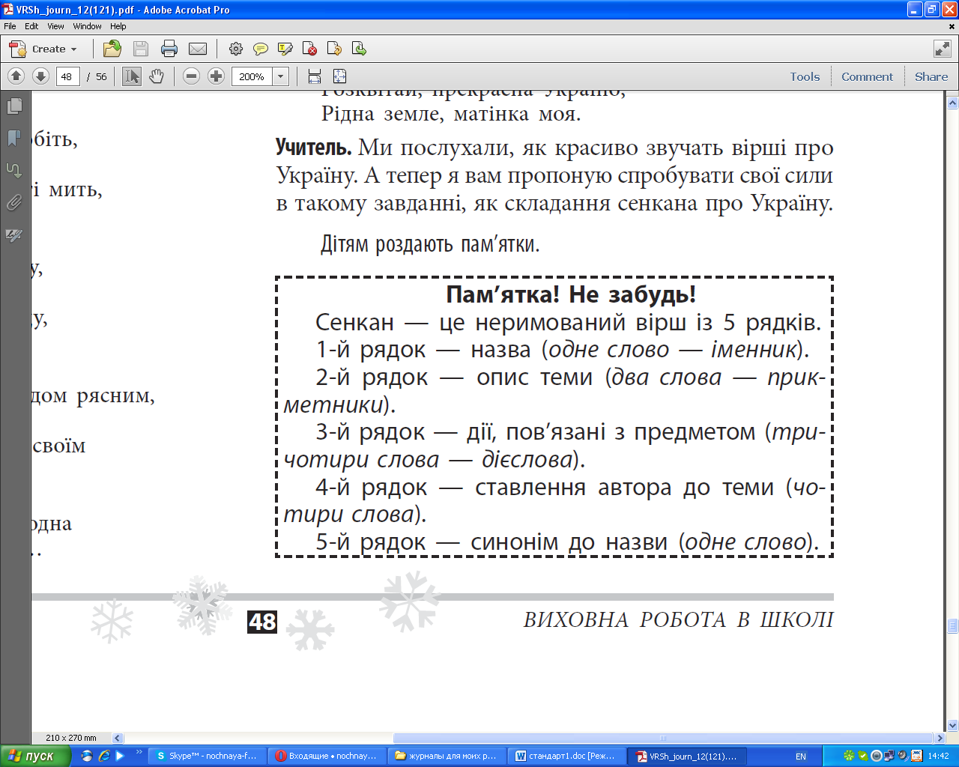

**11.Зворотний зв’язок**( учні по черзі підходять до свого очікування і діляться тим, що вони дізналися. Якщо їхні сподівання справдилися «вареники» переносять у «макітру»

**12. Висновки.**

Учні по черзі говорять висновки , роблять узагальнення.

**13. Частування**

1.Милі гості, просим сісти  
Вареники будем їсти.  
2.Вареники непогані,  
Вареники у сметані.

3.В кожній хаті на Вкраїні  
Вареники варять нині.  
4.Це вареники знаменні  
Їхні  родичі - пельмені.

5.Вас чекають у макітрі  
Вареники дуже ситні.  
6.Білощокі, круглолиці,  
Із хмелівської пшениці.

7.Їжте, їжте просим щиро,  
Вареники наші з сиром.

(Учні беруть керамічні горщики з справжніми варениками і виконують пісню з танцювальними рухами)

*Пісня «Вареники»*

*Ой, вареники, у сметані,*

*Ой, вареники,запашні, духмяні (Двічі)*

*Вся родина за столом зібралася нині,*

*Частування не просте,є у господині*

*Вареники духмяні,вареники в сметані*

*Ваблять і чарують,кожному смакують*

*Ой, вареники, у сметані,*

*Ой, вареники,запашні, духмяні (Двічі)*

**Господиня:**

Слава хат іукраїнській,  
Слава нашій всій землі,  
І вареникам у мисці,  
Що на нашомустолі!

Красивий, щедрий, рідний край

І мова наша солов’їна.

Люби, шануй,оберігай

Усе, що зветься… (усі разом) Україна!!!

Додаток1

Загадки

1.Лавр, укропчик, цибулина,

Жменька рису і морквина.

Рибки ще вкидаємо,

Спеції всипаємо. (юшка)

2.Місили,місили, Ліпили, ліпили,

А тоді — хіп та в окріп!

А вже на останку — масло та сметанку,

Хто зуміє відгадати, того будем частувати. (Вареники).

3.І поживне, і смачне,

Біле, пінне, запашне.

Залюбки малята п’ють,

Здоровенькими ростуть. (Молоко)

4.Як навколо об’їси —

Серединки не проси.

Ми такі гостинці:

Дірка в серединці. (Бублики).

5.Був зерном він у землі,

Став із сіллю на столі.

З ним їсти ми сідаємо,

І гостей стрічаємо. (хліб)

6.Насушили ми шипшини,

Липи цвіт, суниць, малини.

Розігріли самовар,

Пити будемо … (узвар).

7.І пухкенькі, і смачні.

Із пшениченьки вони.

Зі здобного тіста,

Просяться, щоб з’їсти. (Пампушки).

8.У воді росте кохається,

Вкинь у воду — злякається. (Сіль).

9.Морква, біб і цибулина,

бурячок і капустина,

ще й картопля — шусть у горщик.

Ну й смачний ми зварим ... (борщик).

10.Довго з тіста їх ліпили,

у окропі поварили.

Потім дружно ласували,

ще й сметанки додавали. (Вареники)

11.Що за хліб такий святковий на рушник вмостився новий?

(Коровай)

Додаток 2

**1.Група**

**Як приготувати тісто для вареників**

Тісто для вареників приготовляють з пшеничного борошна, води, яєць і солі. Причому воду слід брати холодну, а не теплу, оскільки холодна вода довше тримає вологу, тісто довго не висихає і при виготовленні, вареників добре злипається. Тісто ж повинно бути середньої густоти, бо густе тісто важко розкачувати, а також важко ліпити з нього вареники.

Варениці – кругле тісто для вареників.

Два способи приготування варениць:

1. Щоб зліпити вареник напівокруглої форми, з розкачаного тіста склянкою вирізують круглі коржики, кладуть на середину начинку і зліплюють напівкруглі краї вареника.
2. Тісто розкачуютьу валик, ножем розрізують одинакові шматочки, які потім окремо розкачують качалкою.

Зліплені вареники кладуть у таку кількість підсоленої киплячої води, щоб вони могли вільно варитися. Вареники вважаються готовими, коли вони після 5—6 хвилин варіння спливуть на поверхню води. Після цього шумівкою вибирають їх у друшляк, дають стекти воді, а потім перекладають у сотейник або каструлю, поливають розігрітим вершковим маслом і злегка струшують, щоб вареники покрились жиром і не прилипали один до одного. Залежно від того, з яким фаршем приготовлені вареники, при подачі на стіл їх поливають маслом, посипають цукром або окремо подають сметану.

**2. Група**

**Із чого готували начинку**

Однією з улюблених страв в Україні є вареники. Це страва з вареного тіста з начинкою. Для українців це завжди свято для шлунка і душі. Начиняли вареники з сиром, товченою картоплею, смаженою капустою, квасолею, грибами, маком, калиною, м’ясом, вишнями і навіть борошном із шкварками, , овечою бринзою (в Карпатах), пшоняною кашею або товченою квасолею (Полісся), гречаною кашею із сиром (Волинь), вареною квасолею, перетертою з калиною(Полтавщина).«Буциками» називали вареники без начинки. Вони були особливо смачними після підсмажування..

Але є й особові рецеп­ти. На Поліссі відомі вареники з сухими грушами, ягодами чорниці. У Причорномор'ї гостей пригощали варениками з рибним фаршем. А в Західній Україні ґаздині подавали на стіл «шля­хетні» вареники — з телячою печінкою, перекруче­ною з салом, цибулею та перцем.

**3.Група**

**Вареники в українських обрядах**

У повсякденному меню українського селянина вареники зустрічалися нечасто, вони були окрасою недільного й святкового столу. Вареники також подавали на урочистих трапезах — на весіллях, хрестинах, поминках, під час застіль, присвячених храмовим святам, їх варили на толоку й обжинки.

Вареники були обов’язковою стравою, яку несли дівчата-дружки на другий день весілля, для молодої на сніданок, жінки – для породіллі "на Родини". Вручаючи цей нехитрий подарунок молодий матері, подруги вимовляли: "Щоб повна була завжди, як вареник». У цих випадках вареники символізували продовження пологи.

Вареники з сиром, змащені сметаною, були обов’язковою стравою на Масляну (Сиропуст) поряд із млинцями, оладками, налисниками.

Вареники були і є обрядовою стравою в українців з давніх давен. Вони символізують культ небесного світила – Місяця. Вареники – гордість української народної кухні. Фази місяця – згасання і народження світила. Так і вареники. Споживаючи останні людина уподібнювалась фазам місяця. Занепале здоров’я і сили (вірили наші пращури) вона відновлювала, споживаючи вареники, особливо при місяці уповні.

А тепер розповімо і про забави та ворожбу з варениками: ліпили вареники, у них вкладали папірець із будь–якими чоловічими іменами, не обов’язково знайомих хлопців. Треба було уважно стежити, коли закипає вода: з яким іменем вареник спливе на поверхню першим — так і зватимуть майбутнього чоловіка; дівчина свій вареник ставили перед котом чи собакою, який був своєрідним оракулом долі. Тварина обравши певний, вказувала на першість в одружені. Але якщо кіт надкусить чийсь вареник і полише, то це значило, що й суджений і з дівчиною таке вчинить, але якщо кіт віднесе певний вареник далеко від них, то це значило, що свати з далека прийдуть і одруження буде далеке від отчого дому. Готовили вареники з певними начинками: до вареника заліплювали: сіль – аби було «вредне» життя; вату – для легкого життя, монети – на грошовий достаток; перець – на важке життя; клали ще й папірець з надписом «лялька».І цю записку – ляльку, хто матиме з нею вареник, то й матиме і дитину. Ось така та історія про вареник, яку кожен в змозі доповнити: попитавши рідних, продовживши традицію української кухні і готуючиїх на кожні свята, як доказ того, що ми є українцями.

**4 .Група**

**Вшанування вареників**

Кожна країна світу може похизуватися переліком оригінальних страв, які складають її національну кухню. Серед розмаїття традиційних українських смаколиків особливе місце займають вареники. За деякими даними, вони з’явились в Україні на основі турецької страви дюшвара.

Перша назва **українських вареників** − вараники. Ці вироби з тіста з начинкою з м’яса, овочів, фруктів та ягід також популярні в інших слов’янських країнах.

**Цікаве про вареники**.

Для цієї страви не існує визначених розмірів. Традиційний український вареник удвічі більший за російський пельмень і чи не вчетверо об’ємніший, аніж італійський равіолі.

Неймовірний **факт про вареники**: у камені вареник увічнили у канадському місті Глендон. На центральній площі міста височіє пам’ятник варенику, який вважається … офіційним символом міста! Кулінарне диво з каменю заввишки у 9 метрів важить майже три тонни. Не дивно, що канадці у такий спосіб виразили свою любов до українських вареників. Не забуваймо, що у країні кленового листа проживає найчисленніша у світі українська діаспора.

Шанують традиційні наїдки і в самійУкраїні.

У 2006 році у місті Черкаси також встановили двометровий **пам’ятник варенику**. До дня відкриття монумента черкаські господині зліпили вареник з печінкою і зі шкварками вагою у 72 кг і пригостили гігантом усіх охочих.

***"Золотий вареник"***

"Золотий вареник" – це спеціальний нагрудний знак для кращих кулінарів і кондитерів України (знаки вручаються за підсумками щорічного відкритого конкурсу). Вища нагорода була заснована в 1999 році. З 2000 року вручається по сім таких знаків у різних номінаціях. Перший власник знака – Олександр Генріхович Звенигородський. Він одержав його в 1999році. Кругла двох-сантиметрова основа нагороди виконана зі срібла 925 проби. Сам же "Золотий вареник" зроблений із золота 583 проби, як і його кружечок, що обрамляє, на емалі (начебто на тарілку поклали маленький золотий вареник). Сам вареник по канві "тарілки" обсипаний "алмазами" з цирконію - 38 штук діаметром один міліметр кожний. Знаки були розроблені і виготовлені в Сімферополі народним майстром України Сергієм Скляром. Ідея символу "Золотого вареника" була запропонована продюсером Романом Воробйовим у 1999 році.

Додаток 3

Вареники запитальні

(на паперових варениках написані слова, а учні говорять, що ці слова або словосполучення означають)

1. Варениці.
2. Пірхуни.
3. Вареники в обрядах.
4. Глендон.
5. Золотий вареник.
6. Вараники.
7. Дюшвар.
8. Пам’ятник варенику в Україні.
9. Вареник символізує.
10. Буцики.